Bygga med stenar

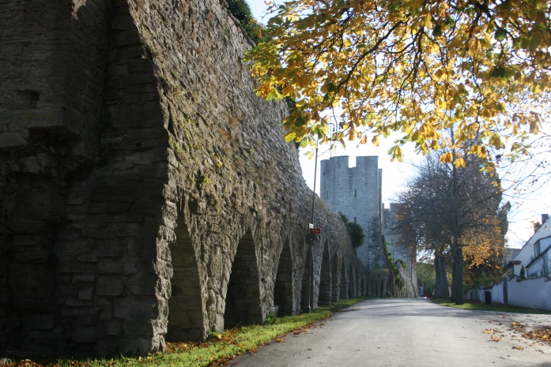
Inledning:
Innan genomförandet av aktiviteten kan barnen få gå till ringmuren som ligger i Visby. Barnen kan där få känna på ringmuren och dess stenar samt se hur ringmuren är uppbygg. Diskutera med barnen kring stenar. Hur känns stenarna? Hur bygger man med stenar på bästa sätt? Hur är ringmuren uppbygg? Varför byggdes den så?
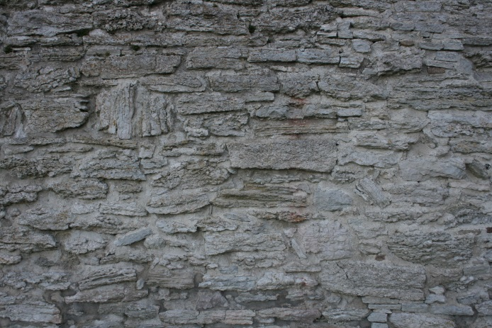
Material:
Stenar

Steg 1:
Låt alla barnen plocka på sig några stenar i olika storlekar och former.

Steg 2:
Barnen får sedan försöka enskilt eller tillsammans att bygga något med hjälp av stenarna.

Kommentar:
Förskolläraren kan tillsammans med barnen diskutera och samtala om vad varje barn byggt för något och låt även barnen dokumentera sina egna byggnader.

Mål med aktiviteten från Lpfö 98/10:
"Förskolan ska sträva efter att varje barn utvecklar sin förmåga att urskilja teknik i vardagen och utforska hur enkel teknik fungerar" (2010:10).

"Förskolan ska sträva efter att varje barn utvecklar sin förmåga att bygga, skapa och konstruera med hjälp av olika tekniker, material och redskap" (2010:10).

